NO：化职院资2018001号

湖南化工职业技术学院
数控铣床、十字滑台项目
招 标 书

2018年3月
湖南化工职业技术学院
数控铣床、十字滑台招标公告
根据《湖南化工职业技术学院招投标管理办法》，我院拟对数控铣床、十字滑台进行招标，现将该招投标工作事宜公告如下：
- 项目名称：湖南化工职业技术学院数控铣床、十字滑台。
- 项目预算；39.9万元
2、报名时间：报名时间为2018年3月13日至2018年3月20日，地点在湖南化工职业技术学院资产管理处（行政楼514胡老师）。
3、招标截止及开标时间：
截止时间：2018年3月20日下午4：00。标书密封好送交湖南化工职业技术学院监察处（行政楼417旷老师）
开标时间：2018年3月20日下午4：00
4、投标及开标地点：湖南化工职业技术学院
5、联系办法：
联系人：胡老师 电话：0731-22537501

湖南化工职业技术学院资产管理处
2018年3月13日

投 标 须 知
- 说明
1、投标人可以同时选择两个品目投标，也可以选择其中一个品目投标。
2、适用范围：本招标书仅适用于本次招标。
3、合格投标人：提交附件3所列各项条件的被邀请单位为合格投标人。
4、招标人：系指湖南化工职业技术学院。
5、投标人：系指向招标人提交投标文件的合格投标人。
6、服务：系指招标文件规定卖方须承担的相关工作。
二、投标文件：
1、投标文件的编制
投标人应仔细阅读招标文件所有内容，并按招标文件的规定及附件要求的内容和格式，提交完整的投标文件。
所有投标价应己包含运输费、保险费、安装费、税金、所承诺的各项服务的费用等，投标价为最终报价（按清单报价，详见附件4）。
2、投标文件的组成
投标人递交的投标文件应包括以下部分：
①投标文件目录
②投标书
③开标明细表
④服务承诺书
⑤投标单位基本情况
⑥资格文件
投标文件应对招标文件规定的要求和条件作出实质性响应，如有漏项、重大偏离或显著保留，即视为废标；所有不完整的投标文件将被拒绝。
三、投标：
全部投标文件按《投标须知》中“投标文件的组成”的顺序装订成册，投标文件必须封装并加盖公章，并在封面上写明投标人名称。招标人不接受电报、电话、传真和电子邮件投标，投标书递交后不得修改，也不得撤标。
四、开标和评标
招标将按《招标公告》中规定的时间和地点组织开标。招标将由我院招投标小组具体组织。
评标的基础是投标人的资质、质量、报价、服务项目和承诺等。
对投标文件中疑义或表达不清的内容，招标人有权要求投标人予以澄清。
合同将授予符合招标文件及对招标人最为有利的投标人。
招标人有权在签订合同时调整采购数量。
五、中标
1、中标结果公布：
若评标顺利，将当场公布评标结果。
若不能立即评出结果，将在1天内通知中标单位。
2、中标人出现下列行为之一者，其中标资格将被取消：
中标人与其他投标人串通进行投标的；
中标人不能按中标要求签订合同的；
中标人有其它损害招标人、采购人利益或社会公共利益的；
中标人24小时内不与招标人签订合同的；
中标人转让中标项目的；
中标人的中标资格被取消后，可按中标候选单位的排名顺序依次递补或重新招标。
六、签订合同
中标人必须签订《湖南化工职业技术学院数控铣床、十字滑台招标购销协议》。

七、购置数量及其它要求
1、采购设备及规格：见附件5；
2、标书可以从湖南化工职业技术学院网上下载电子稿获得，填写完毕后盖公司章并打印出纸质稿。之前请和我院资产管理处相关老师取得联系，得到同意后可以到开标之日再来我院交标书，交标书时，纸质稿三份密封（一正两副）；
3、所提供设备必须配备应有的附件及产品说明书，附器材实物图片资料，并请在标书中注明服务承诺；

附件1
湖南化工职业技术学院
数控铣床、十字滑台购置投标书（格式）
致：湖南化工职业技术学院：
根据你院的招标文件的要求 （全名及职街）经正式授权并以投标人 （投标人名称）的名义投标。提交下述文件：
1、投标书
2、开标明细表
3、服务承诺书
4、投标单位基本情况
5、资格文件
6、工期：中标后30个日历天内完成交货、安装、并验收合格交付使用。
签字代表在此声明并同意
1、我们愿遵守招标文件中的各项规定，提供符合招标人要求的产品。
2、同意本投标自投标截止日起3天内有效，如果我们的投标被接受，直至合同生效日，本投标始终有效。
3、我们己详细阅读了全部招标文件及附件。
4、我们同意提供招标人要求的有关投标的其他资料。

授权代表（签字）：
职 务：
投标单位名称（公章）：
法人代表（签名）：
投标单位名称（公章）：

附件2
服务承诺书（格式）
致：湖南化工职业技术学院：
根据你院招标文件中的要求，我们对所投标的设备承诺如下服务：

特此承诺
法人代表签字：
投标单位名称（公章）：

附件3
需要提交的资格证明文件
1. 法定代表人身份证明或附有法定代表人身份证明的授权委托书和投标代表身份证；
2. 营业执照（副本原件）；
3. 组织机构代码证（副本原件）；
4. 税务登记证（原件、地税或国税）；
5. 银行开户许可证（复印件、加盖单位公章）；
6. 社会保险登记证（原件）；
上述1～6证件及一式两份复印件（加盖公章）。

附件4
开标一览表

金额单位：人民币元

序号 | 货物名称 | 型号规格 | 数量 | 单价 | 总价
投标总价(已包含价格折扣)：
小写：
大写：

（盖章）

附件5：
数控铣床、十字滑台购置清单
序号 | 产品名称 | 数量（台） | 备注
1 | ZTXX-30A立式数控铣床  系统：HNC818B | 1 | 系统为OS2.1以上版本（最新系统）  配广州超远电气控制柜
2 | ZTXX-30A X-Y向十字滑台 | 1

一、ZTXX-30A立式数控铣床主要技术参数：

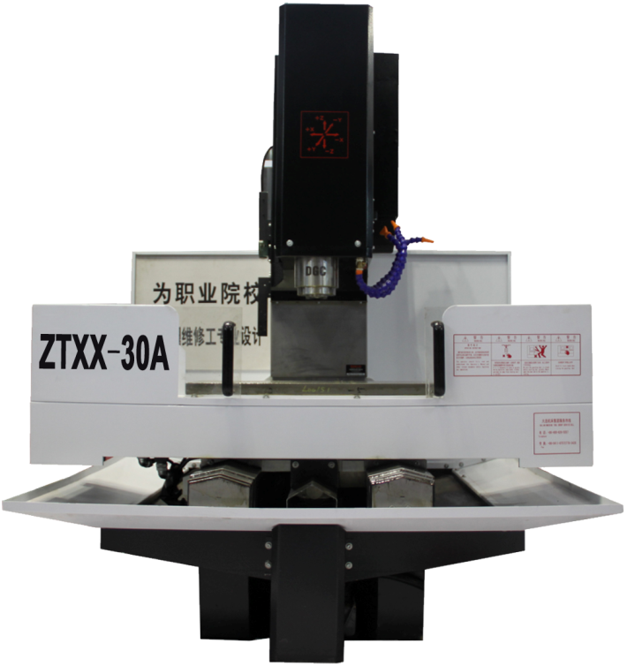
1-1、规格综述：
    - 主要组成部分(如图：1-1)
1、底座 2、Y轴伺服驱动 3、排屑装置 4、Y向前导轨防护
5、工作台防护 6、防护 7、主轴箱 8、立柱
9、Z向导轨防护 10、X轴伺服驱动 11、Y向后导轨防护 12、冷却水箱
13、气动装置 14、Z轴伺服驱动 15、主轴总成 16、工作台与十字滑台
17、电气柜
图 1 – 1
1-1-2、机床主要技术规格参数：
规格 | ZTXX-30A
三轴行程 | Metric
X轴最大行程 | 450 mm
Y轴最大行程 | 350 mm
Z轴最大行程 | 380 mm
主轴最前端面到工作面台（最小） | 140 mm
主轴最前端面到工作面台（最大） | 520 mm
主轴中心线到立柱前面距离 | 430mm
工作台 | Metric
T型槽（槽数×槽宽×槽距） | 3×14×110 mm
工作台最大载重 | 150 kg
工作台尺寸 | 700×320 mm
主轴 | Metric
主轴最高转速 | 8000r/min
主轴电机功率 | 5.5kW
主轴电机功率 | β8/10000i (标准配置)  7.5/11 kW (FANUC系统)
额定扭矩 | β8/10000i (标准配置)  35.8N.m/52.4N.m (FANUC系统)
锥口类型 | ISO 40#
前支撑直径 | φ55
冷却 | 有
具备可选齿轮箱 | 无
主驱动系统 | 主电机经皮带轮传动
各坐标轴电机 | Metric
X/Y/Z轴额定功率 | 1.4/1.4/1.6 kW
X/Y/Z 轴额定扭矩 | 7/7/11 N·m
X/Y/Z轴的最大进给率 | (30/30/30m/min/FANUC)
X/Y/Z轴工作进给率 | 1~10000 mm/min
精度（单轴） | Metric
定位精度（国标）mm | 0.016
重复定位精度（国标）mm | 0.006
气压 | 0.5 Mpa
电源功率 | 15 KVA
机床重量kg | 2500
外型尺寸(mm) | 4200×2300×2280
[注意]：制造者保留对机床的设计规格、机构等修改的权利，修改时不需要事先告知，所有列于上述表中的资料仅供参考。主轴最高转速有时受到所用刀具和夹具等因素的限制，如需连续使用最高转速，请与本公司负责部门咨询洽谈。

1-1-3、标准附件
序 号 | 名 称
1 | 螺旋排屑器（ZTXX30A）
2 | 刚性攻牙
3 | 半防护式护罩
4 | 地脚螺栓及垫块
5 | 工具及工具箱
6 | RS-232接口及DNC功能
7 | 工作灯
9 | 警示灯
10 | 手动脂润滑（ZTXX30 A）  自动润滑系统（ZTXX40 A）
11 | 冷却水箱
1-1-4、选择附件
序 号 | 名 称 | 规格或标记
1 | 华中HNC 818B控制系统 | 系统为OS2.1以上版本（最新系统）  配广州超远电气控制柜
2 | 第四轴数控转台
3 | 全防护罩
4 | BT40－45°或P40T-1拉钉
5 | 主轴检验棒（ZTXX30 A） | 刀柄拉钉BT40-45°
5 | 主轴检验棒（ZTXX30 A） | 主轴检验棒VDL600A-A69705
6 | 主轴锥堵（ZTXX30 A） | 刀柄拉丁BT40-45°
6 | 主轴锥堵（ZTXX30 A） | 主轴锥堵VDL600A—A69709
6 | 主轴锥堵（ZTXX30 A） | 手柄VDL600A-A69710
1-1-5、随机附件（ZTXX30A）
序 号 | 名 称 | 规格或标记 | 数 量 | 备 注
1 | 调整固定组件 | XD30A—69701 | 6 | 固定机床时使用
1 | 调整固定组件 | XD30A—69704 | 6 | 固定机床时使用
1 | 调整固定组件 | M20；GB6170 | 6 | 固定机床时使用
2 | 绝缘套 | 16；D88—5 | 6
3 | 固定支架 | XD30A—69501 | 1组 | 固定工作台与主轴箱  时使用
3 | 固定支架 | XD30A—69702 | 1组 | 固定工作台与主轴箱  时使用
3 | 固定支架 | XD30A—69502（4） | 1组 | 固定工作台与主轴箱  时使用
3 | 固定支架 | M12；J19—1(2) | 1组 | 固定工作台与主轴箱  时使用
3 | 固定支架 | M12×35；GB×70(2) | 1组 | 固定工作台与主轴箱  时使用
4 | 起吊螺钉 | M20；GB825 | 4 | 起吊时用
5 | 工具箱 | CH555 | 1 | 装随机附件时用
1-1-6、主要配套件一览表
序号 | 名 称 | 数 量 | 生 产 厂 家 | 备 注
1 | 主轴前轴承 | 1组 | 日本NSK
2 | 主轴后轴承 | 1组 | 日本NSK
3 | 滚珠丝杠 | 3组 | HPS
4 | 丝杠轴承 | 共6组 | 日本NSK
5 | 主轴单元 | 1组 | 伊贝格（中瑞合资）
6 | 直线导轨 | 共3组 | HPS
7 | 主要气动元件 | 1套 | 台湾品牌
8 | 数控系统 | 1套 | 华中HNC 818
9 | 主轴驱动电机 | 1套 | 华中HNC 818
10 | 轴向驱动电机 | 3套 | 华中HNC 818
12 | 主要电气元件 | 1套 | 进口和国内知名品牌
13 | X、Y、Z轴防护罩 | 各1组 | 海尼格（中美合资）
14 | 润滑装置 | 1套 | 国内注油枪
15 | 增压气缸组件 | 1组 | 首 轮
16 | 联 轴 器 | 3组 | 武汉数控
17 | 主传动齿型皮带 | 1套 | 进 口
18 | 冷却泵 | 1套 | 华乐士
19 | 螺旋排屑器电机 | 1组 | 至宝
20 | X、Y、Z轴微动开关 | 3组 | 北京第一机床电器厂
21 | 电气控制单元 | 1组 | 换2018大赛指定品牌
22 | 电气安装实训单元 | 1组 | 换2018大赛指定品牌
1-1-8、电源规格
电压 | 三相、380VAC (可根据客户要求特殊订货) 频率 50Hz
电压波动 | Max : +10 % or Min : -15 %（ZTXX30 A）  Max : +10 % or Min : -10%（ZTXX40 A）
总电力负载容量 | 15KVA / 25KVA（ZTXX30 A）  20KVA / 28KVA（ZTXX40 A）
主电源线*1 | 8m/m²或更大
接地线 | 8m/m²或更大

二、ZTXX-30A X-Y向十字滑台主要参数

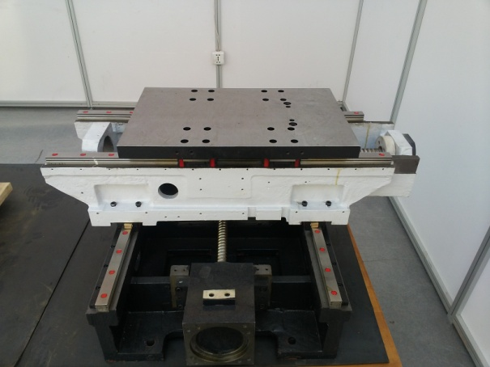
参数
- 十字滑台等基础件全部采用高强度铸铁，组织稳定，永久确保品质。
- X、Y轴采用高精密滚珠丝杠：
- 二轴高精密滚珠丝杠C3级，搭配预压式螺帽，确保最低背隙。
- 二轴滚珠丝杠以精密专用60°斜角滚珠止推轴承支撑，运转精度高。
- X、Y轴进给均采用直线滚动导轨支撑。
- X坐标行程 ：450 mm
- Y坐标行程 ：350 mm

